Documentação completa do sistema AquaGuard
Manual funcional, operacional e técnico | Versão setembro de 2026
O AquaGuard é um sistema web para controlar locais, piscinas, usuários e manutenções. Ele registra o início e o término de cada serviço, acompanha medições químicas, guarda fotos e observações e gera históricos e relatórios respeitando o acesso de cada usuário.
Este manual reúne todas as funcionalidades disponíveis na versão atual, as regras de acesso, o fluxo diário de uso, as referências químicas, a estrutura dos dados e as orientações de publicação em Neon, Render e Cloudflare.

Visão rápida
Área | O que entrega
Operação | Início e término da manutenção com fotos, medições, serviços e observações
Controle químico | pH, cloro livre, alcalinidade e estabilizador de cloro com referências
Gestão | Cadastros de locais, piscinas e usuários com separação de dados
Acompanhamento | Painel, gráfico de evolução, histórico e aviso de serviço em andamento
Relatórios | Filtros por local, piscina e período, impressão, PDF e compartilhamento

Estrutura principal dos dados
A organização do sistema segue a relação abaixo. Cada piscina pertence a um único local. Usuários comuns também pertencem a um local. As manutenções ficam vinculadas à piscina e, por consequência, ao local correto.
Nível | Relação | Exemplo
Local | Possui usuários e piscinas | Condomínio ou unidade atendida
Usuário | Pertence a um local | Executante ou responsável local
Piscina | Pertence a um local | Piscina Adulto ou Piscina Infantil
Manutenção | Pertence a uma piscina | Serviço iniciado e posteriormente finalizado

Perfis e regras de acesso
O acesso aos dados é controlado pelo perfil do usuário e pelo local ao qual ele está vinculado. Essa regra é aplicada no servidor, não apenas na tela.
Recurso | Administrador | Usuário do local
Locais | Visualiza e administra todos | Visualiza somente o próprio local
Piscinas | Visualiza e administra todas | Visualiza somente as piscinas do próprio local
Manutenções | Visualiza dados de todos os locais | Visualiza somente dados do próprio local
Usuários | Cadastra, edita, ativa e desativa | Não possui acesso à página
Relatórios | Filtra qualquer local e piscina | Relatórios limitados ao próprio local
Serviço aberto | Acompanha o próprio serviço | Acompanha o próprio serviço

Autenticação
- Login próprio com e-mail e senha.
- Senha armazenada de forma protegida com bcrypt.
- Sessão mantida em cookie HTTP-only.
- Login Google opcional, permitido somente para e-mails previamente cadastrados.
- Usuários inativos não conseguem entrar no sistema.
- A sessão expirada direciona o usuário novamente para a tela de login.

Administrador geral
O perfil ADMIN pode visualizar e administrar todos os locais. No seletor superior, ele pode escolher um local específico ou a opção Todos os locais. O próprio administrador não pode retirar de si mesmo o perfil de administrador nem desativar a própria conta.

Painel principal
O dashboard concentra a situação atual da operação. Os números e históricos respeitam o local selecionado e o perfil conectado.
- Quantidade de piscinas ativas.
- Quantidade de manutenções realizadas no dia.
- Total de manutenções concluídas.
- Gráfico com até 100 registros e exibição recente dos parâmetros químicos.
- Filtro da evolução por piscina.
- Histórico com até 100 manutenções recentes.
- Acesso aos detalhes completos de cada manutenção.
- Atalho para iniciar um novo serviço.
- Envio manual do relatório de evolução química por e-mail, quando o provedor estiver configurado.

Cadastro de locais
O menu Locais permite ao administrador cadastrar e manter condomínios, prédios ou unidades atendidas. Cada cadastro pode conter nome, endereço, e-mails para relatórios e status ativo ou inativo.
- Criar novo local.
- Editar nome, endereço e e-mails de relatório.
- Ativar ou inativar o cadastro.
- Separar automaticamente usuários, piscinas e manutenções por local.
- Aceitar vários e-mails separados por vírgula, ponto e vírgula ou linha.
A inativação é lógica. O histórico permanece no banco e os vínculos já existentes não são apagados.

Cadastro de piscinas
O menu Piscinas permite ao administrador registrar cada piscina no local correto.
Campo | Uso
Local | Define a qual condomínio ou unidade a piscina pertence
Nome | Identifica a piscina no sistema
Localização interna | Descreve onde a piscina está dentro do empreendimento
Volume em litros | Registra a capacidade para consulta operacional
Status | Define se a piscina está disponível para novos serviços

Piscinas inativas deixam de aparecer para novos serviços, mas seus dados e manutenções anteriores continuam preservados.

Cadastro de usuários
A administração de usuários fica em uma página separada, acessível somente ao administrador pelo endereço /usuarios. Ela não aparece no menu operacional principal.
- Pesquisar usuários por nome, e-mail ou local.
- Cadastrar nome, e-mail, senha inicial, local e perfil.
- Editar dados de um usuário existente.
- Redefinir a senha quando necessário.
- Alterar entre os perfis ADMIN e USER.
- Ativar ou desativar o acesso.
- Exigir senha com no mínimo oito caracteres.

Fluxo completo de manutenção

Iniciar serviço
1. Acesse o menu Iniciar Serviço.
2. Selecione uma piscina ativa disponível para o seu local.
3. Informe o nome do executante.
4. Adicione até cinco fotos do início, se desejar.
5. Clique em Iniciar Serviço.
Cada foto deve ser JPEG, PNG ou WebP e pode ter no máximo 6 MB. O sistema impede que o mesmo usuário abra um segundo serviço antes de finalizar o primeiro.
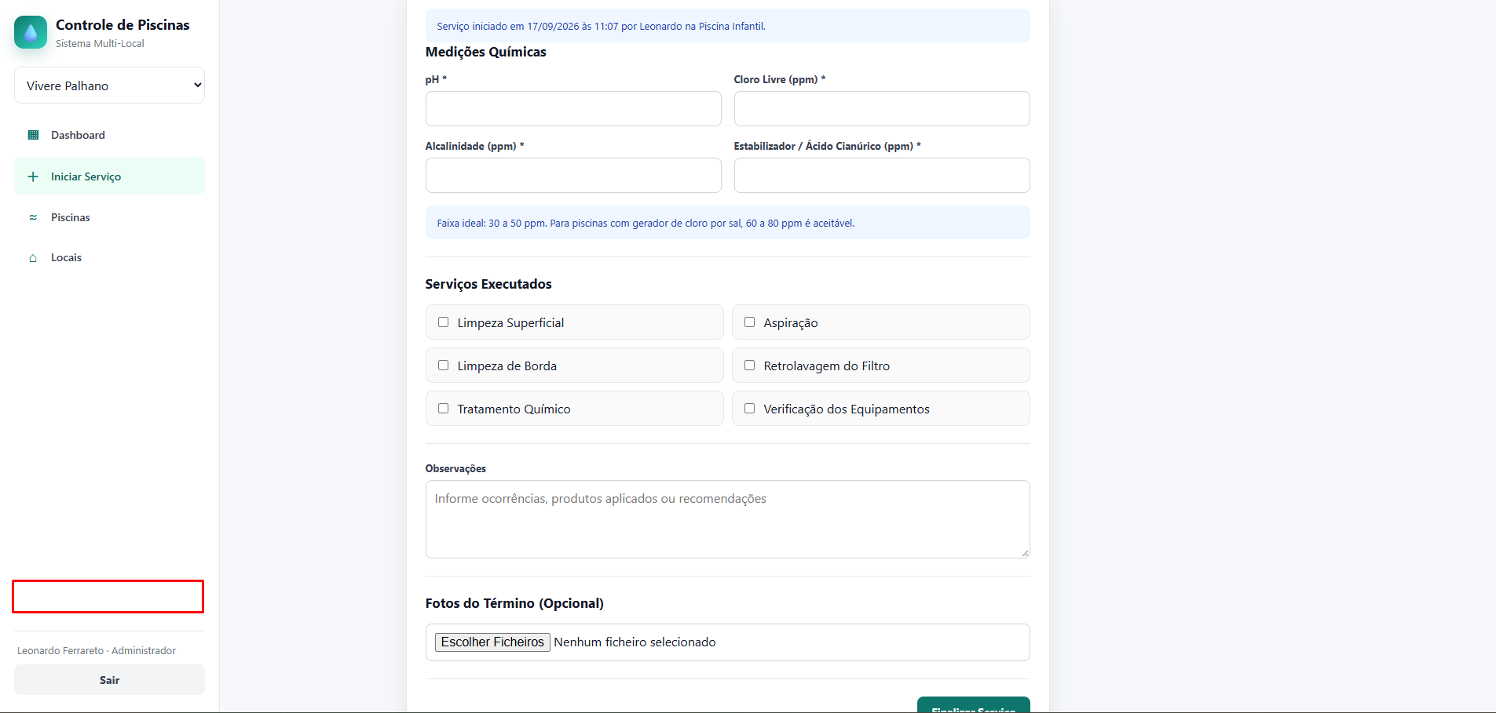
Tela de finalização do serviço com medições e atividades executadas

Serviço em andamento
Depois de iniciar o serviço, o AquaGuard mostra um aviso permanente no canto inferior esquerdo com a piscina, o local e a data de início. O aviso continua aparecendo ao trocar de tela, voltar ao dashboard ou reabrir o navegador com a mesma sessão.
- O aviso é atualizado quando a aplicação volta a ficar visível.
- O sistema também verifica o serviço aberto a cada 30 segundos.
- Ao clicar no aviso, o usuário retorna diretamente para a finalização.
- A troca do filtro de local não mistura nem apaga o serviço em andamento.

Finalizar serviço
1. Abra o serviço em andamento.
2. Informe pH, cloro livre, alcalinidade e estabilizador de cloro.
3. Marque os serviços executados.
4. Registre ocorrências, produtos aplicados ou recomendações em Observações.
5. Adicione fotos do término, se desejar.
6. Clique em Finalizar Serviço.
A finalização salva a manutenção imediatamente e exibe a mensagem Serviço finalizado com sucesso. A versão atual não tenta enviar e-mail nessa etapa.

Medições químicas e referências
Todas as quatro medições são obrigatórias para finalizar um serviço. A tela mostra a referência de cada parâmetro e os detalhes da manutenção indicam quando o valor precisa de verificação.
Medição | Referência usada | Unidade
pH | 7,2 a 7,6 | Escala de pH
Cloro livre | 1 a 3 | ppm
Alcalinidade | 80 a 120 | ppm
Estabilizador CYA | 30 a 50; em piscina de sal, 60 a 80 aceitável | ppm

Classificação do estabilizador de cloro
Faixa | Classificação | Orientação do sistema
Abaixo de 30 ppm | Ruim | Adicionar estabilizador puro ou usar cloro estabilizado
30 a 50 ppm | Bom ideal | Manter a rotina e medir novamente em 2 a 4 semanas
51 a 59 ppm | Atenção | Evitar adicionar estabilizador e acompanhar
60 a 80 ppm | Aceitável por sal | Manter em piscina de sal; suspender pastilhas em cloro comum
81 a 100 ppm | Alto | Não adicionar estabilizador e planejar redução por diluição
Acima de 100 ppm | Excesso | Drenar parcialmente, em geral 30% a 50%, e completar com água limpa

As referências exibidas são orientações operacionais do sistema. A aplicação não calcula dosagem de produto e não substitui a análise técnica do responsável pela piscina.

Serviços executados
- Limpeza superficial.
- Aspiração.
- Limpeza de borda.
- Retrolavagem do filtro.
- Tratamento químico.
- Verificação dos equipamentos.

Histórico e detalhes da manutenção
O histórico mostra piscina, local, executante, data, medições e quantidade de atividades realizadas. Ao abrir um registro, o usuário visualiza os dados completos, as referências químicas, a análise do estabilizador, os serviços e as observações.
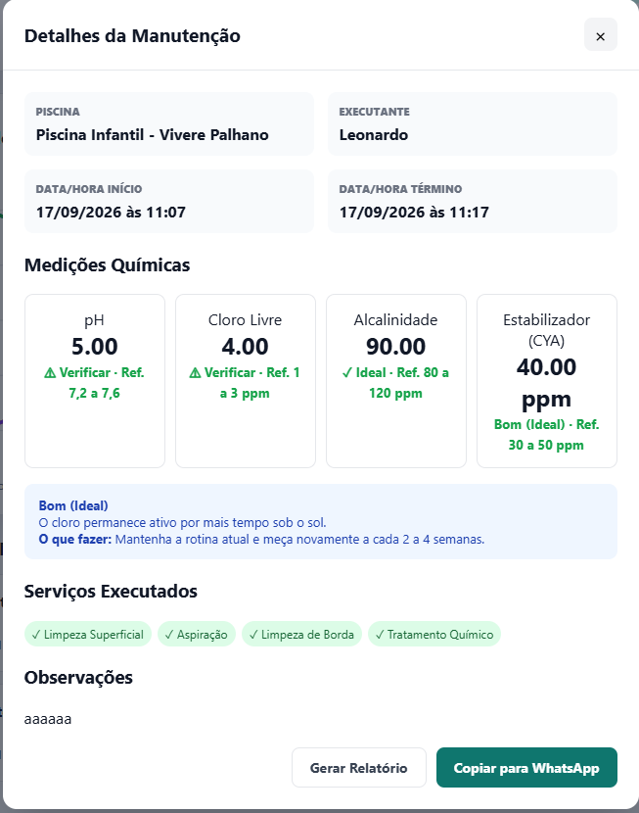
Detalhes da manutenção com referências químicas e ações disponíveis

Ações nos detalhes
- Gerar relatório da manutenção em PDF.
- Criar uma imagem igual à tela de detalhes, sem os botões.
- Copiar a imagem para colar no WhatsApp quando o navegador permitir.
- Compartilhar a imagem pelo recurso nativo do celular.
- Baixar a imagem quando a cópia ou o compartilhamento não estiverem disponíveis.
- Copiar o texto do relatório como alternativa caso a imagem não possa ser gerada.

Menu de relatórios
O menu Relatórios oferece uma visão consolidada das manutenções concluídas. Os filtros iniciais consideram o primeiro dia do mês atual até a data de hoje.
Filtro ou ação | Comportamento
Local | Disponível para administrador; usuário comum permanece no próprio local
Piscina | Mostra somente piscinas do local selecionado
Data inicial e final | Limita as manutenções pelo período informado
Resumo | Apresenta quantidade de registros, piscinas e serviços executados
Imprimir | Abre a impressão do navegador com o relatório filtrado

A consulta aceita até 1.000 registros por filtro. O sistema rejeita datas inválidas e impede que a data inicial seja maior que a data final.

Relatório de evolução por e-mail
O dashboard permite selecionar uma piscina e solicitar manualmente o envio de um PDF com até 60 registros de evolução química. Esse recurso depende da configuração de um provedor de e-mail. Nenhum e-mail é disparado automaticamente ao finalizar a manutenção.

Independência e separação dos dados
A independência dos dados é uma regra central do AquaGuard. O usuário comum nunca escolhe livremente outro local. O servidor substitui qualquer tentativa de filtro pelo local vinculado ao usuário.
- O local define quais usuários e piscinas pertencem ao mesmo conjunto de dados.
- A manutenção herda o local por meio da piscina selecionada.
- Consultas, dashboard, histórico, fotos e relatórios verificam o local antes de retornar dados.
- O administrador possui visão global, mas pode filtrar um local específico.
- O serviço em andamento é individual por usuário, evitando mistura entre executantes.
- Fotos são liberadas somente quando o usuário tem acesso ao local da manutenção.

Segurança aplicada
- Senhas protegidas com bcrypt e custo de hash configurado no servidor.
- Sessão assinada com JWT em cookie HTTP-only.
- Cookie seguro em ambiente de produção.
- Consultas parametrizadas no PostgreSQL.
- Rotas administrativas protegidas por perfil.
- Validação de UUID, datas, e-mails e campos obrigatórios.
- Upload limitado por quantidade, tamanho e tipo de imagem.
- HTML dinâmico protegido com escape dos valores exibidos.
- Usuários desativados perdem acesso mesmo se ainda possuírem uma sessão anterior.

Arquitetura da solução
Componente | Responsabilidade
Navegador | Interface responsiva, formulários, gráficos e compartilhamento
Node.js e Express | Autenticação, regras de acesso, APIs, PDFs e processamento das fotos
Neon PostgreSQL | Usuários, locais, piscinas, manutenções, fotos e configurações
Render | Hospedagem do servidor web e execução da aplicação
Cloudflare | Endereço público, proxy e HTTPS; também pode usar workers.dev

O sistema não utiliza mais o Base44. As fotos são armazenadas no PostgreSQL para não depender do armazenamento temporário do Render.

Estrutura do banco de dados
Tabela | Finalidade
users | Contas, perfil, status, senha, Google ID e vínculo com local
locations | Locais, endereço, e-mails de relatório e status
pools | Piscinas, local, localização interna, volume e status
maintenances | Serviço, status, datas, medições, atividades e observações
maintenance_photos | Fotos de início e término armazenadas em formato binário
app_settings | Configurações internas em JSON

As chaves estrangeiras impedem a exclusão física acidental de locais e piscinas que possuam vínculos. As fotos são apagadas em cascata somente quando a manutenção correspondente é removida de forma controlada.

Publicação e infraestrutura

Neon
1. Crie o projeto PostgreSQL no Neon.
2. Copie a string de conexão DATABASE_URL.
3. Mantenha o SSL exigido pela conexão do Neon.
4. Na primeira inicialização, a aplicação cria e ajusta as tabelas automaticamente.

Render
1. Envie o projeto para um repositório GitHub.
2. No Render, crie um Blueprint usando o arquivo render.yaml.
3. Informe DATABASE_URL, ADMIN_EMAIL, ADMIN_PASSWORD e APP_URL.
4. Aguarde o build npm ci e a inicialização npm start.
5. Confirme o endpoint /health e o status Live.

Cloudflare
Com domínio próprio, crie um CNAME para o endereço indicado pelo Render, mantenha a nuvem laranja e use SSL Full. Sem domínio, publique o arquivo cloudflare-worker.js em Workers e configure RENDER_ORIGIN com a URL do Render.

Variáveis principais
Variável | Finalidade
DATABASE_URL | Conexão com o banco Neon
JWT_SECRET | Assinatura das sessões
APP_URL | Endereço público final da aplicação
ADMIN_NAME | Nome do administrador inicial
ADMIN_EMAIL | E-mail do administrador inicial
ADMIN_PASSWORD | Senha inicial do administrador
GOOGLE_CLIENT_ID e SECRET | Login Google opcional
BREVO ou SMTP | Envio manual do relatório de evolução, se utilizado

Rotina recomendada de uso
1. O administrador mantém locais, piscinas e usuários atualizados.
2. O executante entra no sistema e confirma o local disponível.
3. Antes do trabalho, inicia o serviço e registra fotos quando necessário.
4. Durante o serviço, o aviso permanece disponível em todas as telas.
5. Ao terminar, informa as quatro medições, marca as atividades, registra observações e fotos.
6. Depois da conclusão, consulta os detalhes e compartilha a imagem no WhatsApp, se necessário.
7. A administração acompanha o dashboard e usa o menu Relatórios para auditoria e impressão.

Backup e limpeza de histórico
Antes de qualquer limpeza, faça backup ou crie uma ramificação no Neon. O arquivo limpar_manutencoes.sql remove todas as manutenções e fotos, mas preserva locais, usuários e piscinas.
- A limpeza é definitiva para os registros de manutenção.
- Cadastros operacionais permanecem disponíveis.
- A importação automática do histórico antigo está desativada.
- Execute o script somente no banco correto e depois confira os totais retornados.

Regras e limites importantes
- Somente piscinas ativas podem receber novos serviços.
- Cada usuário pode ter apenas um serviço aberto por vez.
- As quatro medições químicas são obrigatórias na finalização.
- São permitidas até cinco fotos por etapa e no máximo 6 MB por foto.
- Locais e piscinas são inativados, mantendo o histórico.
- O dashboard exibe até 100 registros recentes por consulta.
- O relatório filtrado retorna até 1.000 manutenções.
- A finalização não envia e-mail.
- O envio manual de evolução depende de provedor de e-mail configurado.
- O usuário comum nunca acessa dados de outro local.

Conclusão
O AquaGuard reúne operação, rastreabilidade e acompanhamento químico em uma única aplicação. A estrutura Local, Usuários, Piscinas e Manutenções garante que cada registro permaneça no contexto correto, enquanto o perfil administrador mantém a visão completa da operação.
Esta documentação corresponde à versão atual do projeto independente hospedável em Render, com banco Neon e acesso público pelo Cloudflare.

